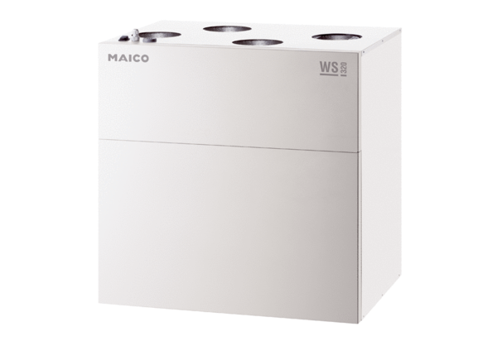Centrální ventilační přístroj WS 320 BRETObsah dodávky: 1 kusSortiment: K
Typové číslo: 0095.0266Výrobce: MAICO

